Estuve aprendiendo a trabajar con los “Terrain”, los cuales hay que ir agregando las texturas y refab que se requiera. Algo importante con ellos es tener muy en cuenta la cantidad de objetos que se van a estar utilizando y optimizar desde un inicio.

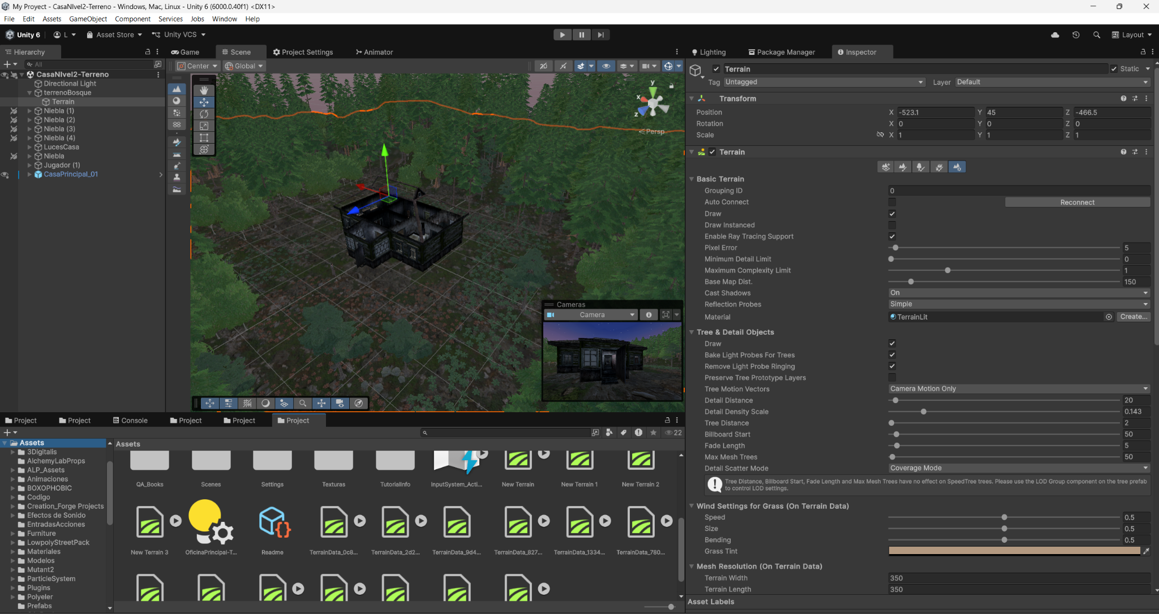

También me metí con las iluminaciones, con ellas hay que tener muy en claro el arte final que se desea obtener, los objetos que seran fijos y los que no para poder optimizar mediante bake, eliminar sombras inecesarias y que al moverse acompañe al ser necesario.

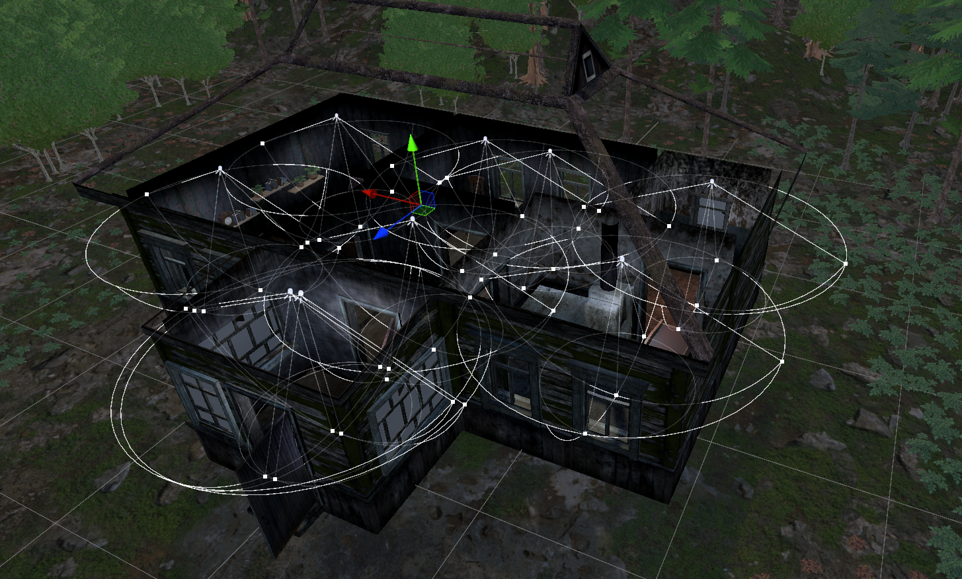

También me metí en los post procesados, esto para encontrar una mejor ambientación